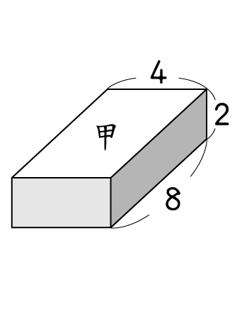
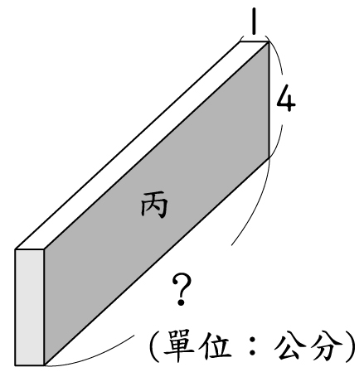
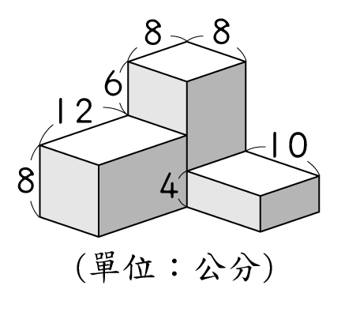
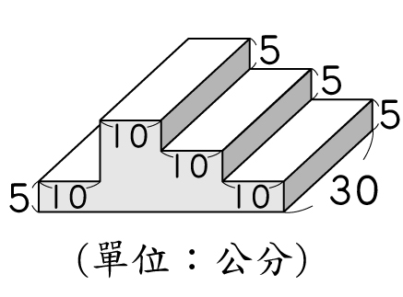
體積計算單元(2)： (請列出計算過程和答案喔!)

1. 有一個長方體的盒子，體積是5040立方公分，長28公分、高15公分，寬是多少公分？

2. 圖中兩個形體的體積都一樣大。丙形體中的「？」是多少公分？

3. 有一個貨櫃屋長2公尺50公分、寬6公尺、高3公尺，它的體積是多少立方公尺？也可以說是多少立方公分？
體積計算單元(2)： (請列出計算過程和答案喔!)

1. 有一個長方體的盒子，體積是5040立方公分，長28公分、高15公分，寬是多少公分？

2. 圖中兩個形體的體積都一樣大。丙形體中的「？」是多少公分？

3. 有一個貨櫃屋長2公尺50公分、寬6公尺、高3公尺，它的體積是多少立方公尺？也可以說是多少立方公分？

3. 右圖形體的體積是多少立方公分？

4. 安全社區想興建一個內部長50公尺、寬30公尺、深2公尺的游泳池，一共要挖出多少立方公尺的土？

5. 右邊形體的體積是多少立方公分？
3. 右圖形體的體積是多少立方公分？

4. 安全社區想興建一個內部長50公尺、寬30公尺、深2公尺的游泳池，一共要挖出多少立方公尺的土？

5. 右邊形體的體積是多少立方公分？

